ORDER BY 默认的排序是升序的，也可以改为降序，操作语句如下：

SELECT * FROM stu ORDER BY Sno DESC;

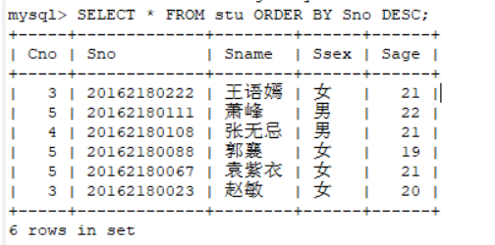

当然，同理，想先按班级号升序排序，然后再在班内按学号降序排序的操作如下：

SELECT * FROM stu ORDER BY Cno,Sno DESC;

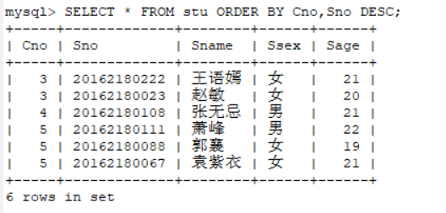

**由此可以看到，DESC关键字只应用到直接位于其前面的列名。**

**注意：ORDER BY子句的位置  在给出ORDER BY子句时，应该保证它 位于FROM子句之后。如果使用LIMIT，它必须位于ORDER BY 之后。使用子句的次序不对将产生错误消息**